Pierwszy start w 2015 roku zapaśników Orła Namysłów.

W dniach 30.01. do 01.02. 2015 r. stolicy Francji rywalizowali seniorzy stylu wolnego w zawodach UWW ( United World Wrestling ) o Grand „ Prix of Paris 2015 „ . W reprezentacji Polski startowało dwóch zawodników LKS Orzeł Namysłów i etatowych reprezentantów kraju Krystian Brzozowski oraz Radosław Marcinkiewicz. Zawody miały bardzo mocną obsadę i startowali zawodnicy z 30 krajów.
Dla naszych zawodników był to pierwszy sprawdzian, który wypadł bardzo dobrze jak na ten okres przygotowań. Występujący w kategorii 86 kg Radek Marcinkiewicz spisał się doskonale. W pierwszej walce pokonał kolegę z reprezentacji Sebastian Jezierzańskiego, w ćwierćfinale wygrał z Francuzem Danem Candillonem, a w półfinale z Azerem Gamzatem Osmanovem - piątym zawodnikiem zeszłorocznych mistrzostw świata seniorów.
W decydującej walce nasz Radek nie sprostał aktualnemu mistrzowi globu juniorów Irańczykowi Alirezie Karimimachianiemu zdobywając srebrny medal. Z kolei w wadze 74 kg Krystian Brzozowski rywalizację rozpoczął od zwycięstwa w 1/8 finału z Kanadyjczykiem Shawnem Daye-Finley'em, aby w ćwierćfinale przegrać z Uzbekiem Rashidem Kurbanovem. Późniejszy triumfator kategorii i brązowym medalistą MŚS z 2013 roku i siódmy zawodnik na świecie z 2014 roku. "pociągnął” jednak naszego brązowego medalistę ME do repasaży. W nich namysłowianin wygrał z Francuzem Luca Lampisem, ale w pojedynku o brąz nie sprostał Irańczykowi Mohammadowi Maktabdarowi i zajął ostatecznie 5. miejsce. Dla Krystiana był to pierwszy start od wrześniowych Mistrzostw Świata w których zajął IX miejsce i jak na ten moment sprawdzian wypadł zadawalająco. Reprezentacja Polski w punktacji drużynowej zawodów wywalczyła III miejsce.
Po zawodach w Paryżu Marcinkiewicz i Brzozowski udali się na zgrupowanie kadry narodowej i turniej w kubańskiej Hawanie. Obaj przygotowują się do wrześniowych MŚ, które będą pierwszą kwalifikacją do IO 2016 roku.
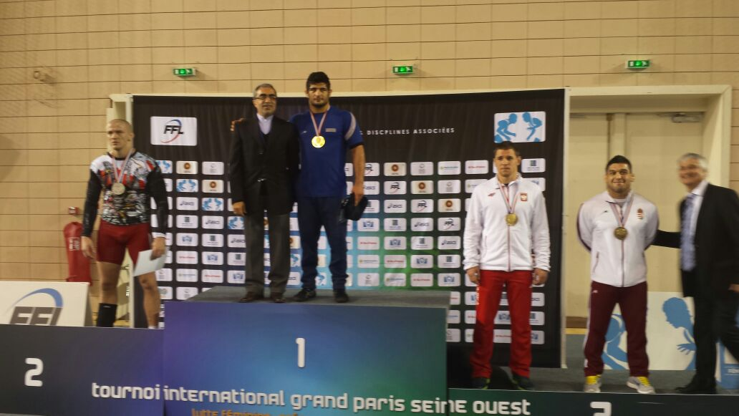
Radek Marcinkiewicz na II stopniu podium ( kat. wag. 86 kg )

